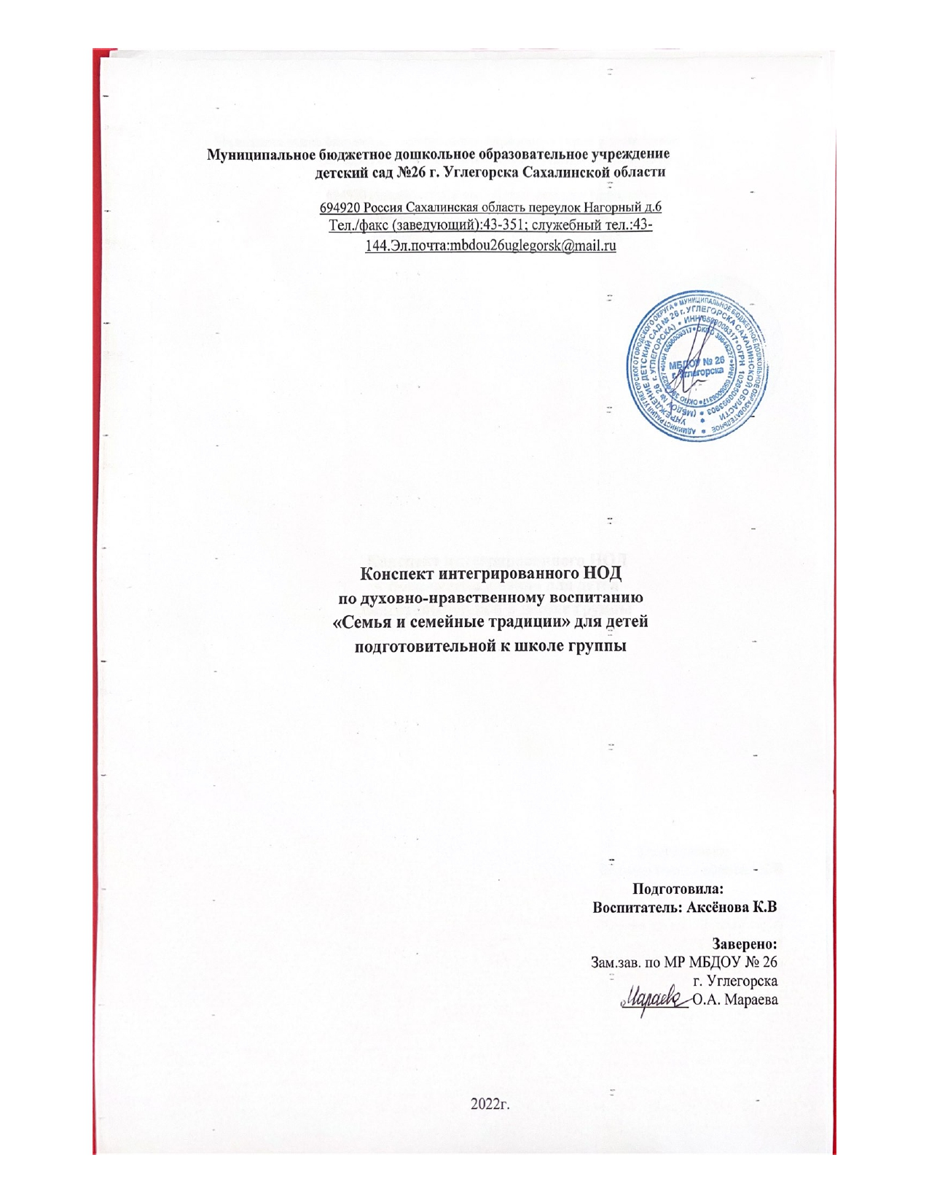

**Образовательная область:** социально-коммуникативное развитие

**Цель:** воспитание у детей чувства уважения, любви к своим родным и близким, **семейным традициям**.

**Задачи:**

1. **Образовательные:** дать понятие «**Семейные традиции**», показать роль **традиций** в становлении крепкой и дружной семьи.

2**. Развивающие:** развивать интерес к истории своей семьи, **семейным традициям**; развивать связную речь, обогащать словарный запас детей. Развивать моторику.

3. **Воспитательные:** воспитание чувств любви к своей семье и гордости за нее, чувства уважения к родителям. Воспитывать у детей чувство важности сохранения **семейных традиций**.

**Методические приемы:** беседы, игра, мотивирующее обращение, метод поощрительного словестного стимулирования, метод вопрос-ответ.

**Практическая задача для детей:** Совместное изготовление интеллект – карты воспитателем и детьми.  
**Оценка деятельности детей, активизация самооценки:** похвала, поощрение, взаимопомощь детей.

**Интеграция образовательных областей:** «Познавательное развитие», «Речевое развитие», «Художественно- эстетическое развитие», «Физическое развитие», «Социально коммуникативное развитие».

**Оборудование:** ватман, фломастеры, клей, картинки по теме, сундучок, мяч, карточки с изображением семейных традиций.

**Предварительная работа**: беседы с детьми о **семье; рассматривание** иллюстраций и фотографий о семье, беседы, загадывание загадок, составление рассказов о своей семье, дидактические и подвижные игры.

**Словарь:** Семейные традиции, обычаи.

**Ход организованной образовательной деятельности**

**I. Вводная часть. Организационный этап**

Воспитатель: - Здравствуйте, ребята, давайте друг другу улыбнемся. Я очень рада, что у вас хорошее настроение и мне хочется, чтобы оно не покидало вас в течение всего дня!

**Организационный момент « Подари улыбку другу»**

Ребята, в начале нашего занятия я хочу предложить вам поиграть в игру «Подари улыбку другу». Согласны? Тогда закройте на секунду глазки и представьте теплое, доброе солнышко на небе, как оно улыбается вам. Откройте глазки, улыбнитесь друг другу и скажите: «Я люблю тебя, ты мой друг, будем дружить». Ребята, от ваших улыбок сразу стало светлее, спасибо Вам.

**Воспитатель:** А теперь я приглашаю вас сесть на стульчики.

**II. Основная часть**

Сегодня я хочу рассказать вам много нового и интересного!

-Расскажите мне, ребята, куда вы торопитесь вечером после детского сада?(Ответы детей)

**Воспитатель:** Правильно, домой.

- А почему? (ответы детей)

**Воспитатель:** Да, вас ждет ваша семья! - Как хорошо, что у вас у всех есть семья! Вы – самые счастливые дети на свете, потому что в ваших семьях любят друг друга, весело и дружно живут вместе. Главное, чтобы всегда были мир, дружба, уважение, любовь друг к другу. Семья может быть и маленькой, например, мама и ребенок, но если они любят друг друга – это настоящая семья. Хорошо, если семья большая.

**Воспитатель:** Ребята, я предлагаю составить схему-карту, на которой мы с помощью картинок отобразим, что такое семья. Но сначала мы немного разомнемся!

**Физ. минутка «Семейная зарядка»**

Осенью, весной, летом и зимой (хлопки руками)   
Мы во двор выходим дружною семьёй. (маршируют на месте)   
Встанем вместе, по порядку   
Каждый делает зарядку. (взявшись за руки образуют круг)   
Мама руки поднимает, (руки поднять вверх и опустить)   
Папа бодро приседает, (присесть и встать)   
Повороты вправо-влево   
Делает мой братик Сева. (руки на пояс, повороты туловища)   
А я сам бегу трусцой (бег на месте)   
И качаю головой. (наклоны головы вправо-влево)

**Воспитатель:** Здорово, Молодцы! Ну а теперь приступим к изготовлению нашей карты, она будет располагаться на большом листе ватмана. Ребята, какое слово мы разместим в середине карты? (ответы детей)

**Воспитатель:** правильно, семья, и от этого слова мы поставим несколько стрелочек. Как вы думаете почему? (ответы детей)

**Воспитатель**: совершенно, верно, потому что семья состоит из нескольких человек.

*(На столе разложены плоскостные домики, ребенок подходит к домику.*

*Открывает дверку и не называет члена семьи, который там находится, и*

*описывает его, а остальные ребята должны отгадать.*

*Затем ребенок наклеивает картинку к стрелочке от слова семья.*

*Воспитатель напоминает детям о правилах работы с клеем.*

*Ребенок берет фломастер и рисует стрелочку.*

*Давайте покажем, что умеет делать мама. Девочки будут показывать*

*действие, а мальчики будут отгадывать и называть, а затем наклевать*

*нужную картинку на карту.)*

**Воспитатель:** А теперь мальчики будут показывать, что умеет делать папа. Девочки

отгадывают и приклеивают картинку.

*(Далее дети делятся на пары и самостоятельно находят картинки с*

*обязанностями для остальных членов семьи и наклеивают их.)*

**Воспитатель:** да, ребята, хорошо, когда семья большая, но как трудно иногда бывает

запомнить всех членов семьи. Кто кому кем приходится и, кто как

называется. Но я думаю, что вы очень умные ребята и не запутайтесь.

**Игра с мячом «Родственники».**

* Как ты называешь мамину маму?
* Ты для бабушки кто?
* Как ты называешь папиного отца?
* Кто для тебя бабушкин сын?
* Кто тебе сестра твоей мамы?
* Кто для тебя бабушкина дочка?
* Как называется сын твоей тети?
* Кто ты для дедушки?

**Воспитатель:** - Все семьи разные, не похожие одна на другую. Но всех объединяет одно: что все любят друг друга, заботятся друг о друге, помогают другу.

У каждого из нас есть своя семья, а у каждой семьи свои **традиции.** Какое слово вы сейчас услышали? (Ответы детей)

**Воспитатель:** - Как вы думаете, ребята, что такое семейные традиции? (Ответы детей)

**Воспитатель:** Традиции – это семейные обычаи, принятые в семье, правила поведения, совместное празднование праздников, всё, что передается из поколения в поколение.

**Воспитатель:** С давних пор у разных народов чтились семейные традиции. Одной из них - все дорогое, ценное хранить в сундуках. Об этом мы знаем из сказок, преданий, из рассказов бабушек.

**Воспитатель**: Ребята, и у меня есть такой сундучок, давайте посмотрим, что в нем лежит, мы их рассмотрим и попробуем понять, о каких традициях нам помогут рассказать предметы, лежащие в нём.

-**Фотоальбом:** Время не стояло на месте и когда появились фотоаппараты, люди стали фотографировать важные памятные моменты из своей жизни и создавать семейные альбомы. Альбомы передавали по наследству из поколения в поколение. Эта традиция дошла и до наших времен – во многих семьях есть старые альбомы с фотографиями близких и родных.

**-Бусы, колечко:** В России было заведено передавать из поколения в поколения **семейные** реликвии – драгоценности, посуду, какие-то вещи далеких предков. Поэтому в очень многих семьях всегда были специальные «тайнички», где хранились дедушкины часы, бабушкины кольца, **семейное** серебро и другие ценности.

**-Изображение пирога (каравая)**: еще одна традиция на Руси - гостеприимство. Не зря ведь говорят о «широкой русской душе». А ведь и правда, к приему гостей тщательно готовились, убирали в доме и во дворе, накрывали столы лучшими скатертями, ставили угощения в посуде, которую хранили специально для торжественных случаев. Хозяйка выходила на порог с хлебом-солью, кланялась в пояс гостям, а они в ответ кланялись ей. Затем все шли за стол, ели, пели песни, общались.

**Сердечко**. Как вы думаете, ребята, что же оно означает? (ответы детей)

**Воспитатель:** Помощь – это забота о близких. Можно заботиться делом, а также добрым словом. Говорить теплые слова – это тоже добрая исконно-русская традиция.

**Воспитатель:** это лишь малая часть традиций , их еще очень много, в дальнейшем мы с ними познакомимся.

А сейчас я предлагаю вам выбрать картинку, на которой изображены семейные традиции и приклеить на нашу карту-схему.

**Воспитатель**: посмотрите, ребята, какая замечательная карта о семье у нас получилась! Каждый постарался на славу!

**III.Заключительная часть.**

**Воспитатель:** А сейчас давайте вспомним, что самое важное в жизни для каждого из нас? (ответы детей)

**Воспитатель:** конечно, семья и ее традиции.

**Воспитатель**: мы сегодня много говорили о традициях, для чего они нужны? (ответы детей)

**Воспитатель:** о каких семейных традициях вы сегодня узнали?

А теперь давайте встанем в круг и снова улыбнемся друг другу, чтобы у вас на целый день осталось хорошее, веселое настроение.

**Список используемых литературных источников:**

1.Комарова, О. А. Развитие **духовно-нравственной** сферы личности ребенка в условиях введения **ФГОС ДО / О**. А. Комарова, В. Ю. Комарова // **Воспитатель дошкольного** образовательного учреждения. - 2015. - № 3. - С. 18-26.

2.Панина С.М ФГОС ДО Духовно-нравственное становление дошкольников. Конспекты непосредственно образовательной деятельности в ДОУ Издательство [Учитель](https://www.bookvoed.ru/books?publisher=35903), серия [ФГОС ДО](https://www.bookvoed.ru/books?genre=2&serie=163649) 2017г.